Premierul Emil Boc vine sambata la lansarea lui Sorin Apostu
Din 28 January 2009, 16 vizualizari.
<< Inapoi

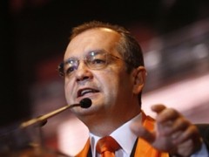
Intr-un cadru festiv urmat de un spectacol de muzica populara, democrat-liberalii il lanseaza oficial in cursa electorala pentru Primaria Cluj pe actualul primar interimar Sorin Apostu. Invitat special al evenimentului va fi premierul Emil Boc care este totodata si presedintele PDL.

Manifestarea va avea loc sambata la Cluj, la Casa de Cultura a Studentilor, incepand cu ora 11.

Printre personalitatile politice vor fi prezente la eveniment si artisti clujeni de renume precum Aurel Tamas, Dumitru Farcas sau Sava Negrean Brudascu.
Sursa: Monitorul de Cluj

